- SÅ FORMADES FINLAND

HBL-serie, del 5: 1975 var Finland världens centrum
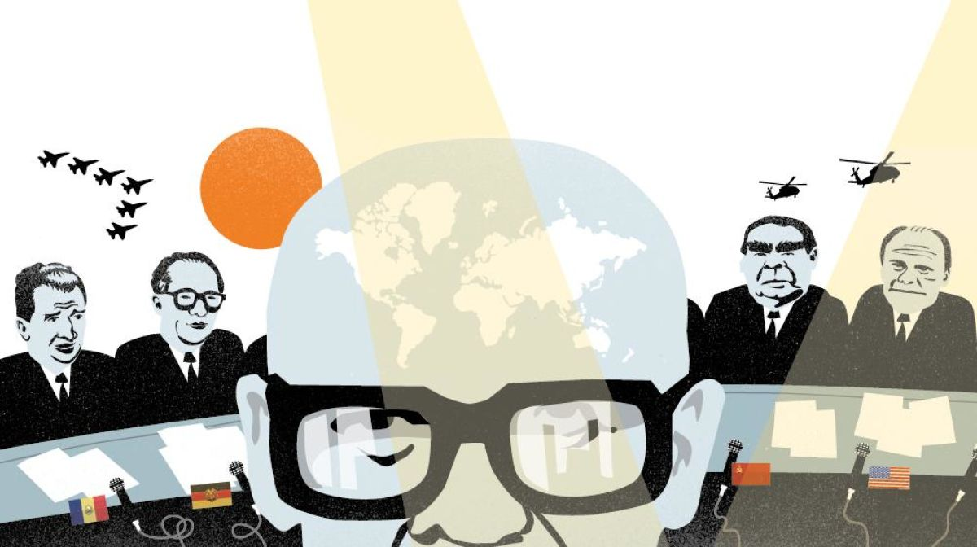
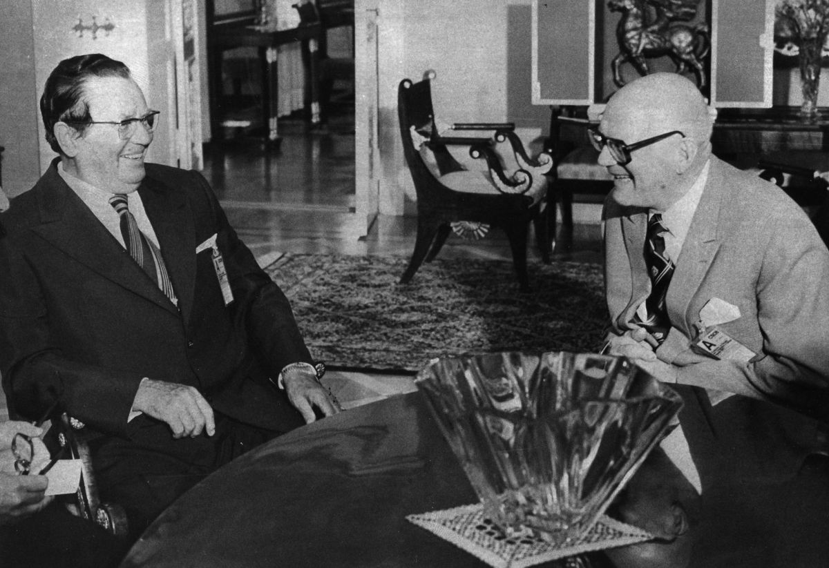
FOTO: MIKAEL BOBACKA
STAFFAN BRUUN
27.1.2017 10:57 UPPDATERAD 16.2.2017 15:26

Italiens premiärminister Aldo Moro beundrar pennan han nyss undertecknat KSSE-dokumentet med. I motsats till kollegerna väljer han att inte ge pennan ifrån sig utan lägger den diskret i fickan. Aldrig har Europa varit så tryggt som efter säkerhetskonferensen i Helsingfors 1975.
=======
Journalisten och författaren Staffan Bruun har dykt in i Finlands över 800-åriga historia och botaniserat fram 50 fenomen, händelser och personer som var viktiga när vårt land formades. Han har också rangordnat händelserna och skeendena. Tidigare delar i serien hittar du i slutet av texten.
========
Bilden har etsat sig fast i minnet på alla som var med när det begav sig. Bilden av 35 statschefer bakom ett långt bord i Finlandiahuset som undertecknar KSSE-konferensens slutdokument. Aldrig förr hade så många statschefer samtidigt vistats i samma stad och i samma byggnad. Hela världen blickade mot Helsingfors dessa tre stekheta sommardagar 1975.
Utrikesministeriet hade beställt specialdesignade pennor som skulle användas när avtalet om fred och säkerhet i Europa undertecknades. Strax innan den högtidliga ceremonin kunde inledas tänker någon säkerhetsansvarig den hemska tanken att terrorister kan ha placerat en bomb i pennorna. Att sådant kan ske visste man från James Bond-filmerna.
Ambassadör Mikko Pyhälä skyndar sig att testa pennorna och kolla att de inte exploderar. Sedan delar han ut dem med vidhängande behållare till de 35 statscheferna. Egentligen skulle de ha varit 36 men Albaniens Enver Hoxha uteblev i protest för att inte Kina var inbjudet.
En efter en skriver statscheferna namnet på dokumenten och lägger sedan snällt pennan tillbaka i behållaren. Ända tills turen kommer till Italiens Aldo Moro. När han skrivit klart lyfter han upp den historiska pennan och fixerar den en stund. Sedan ser han sig försiktigt omkring och lägger pennan i sin bröstficka.
Finlands president Urho Kekkonen ser Moros manöver och då allt är klart och handlingarna undertecknade reser han sig och tar demonstrativt tydligt pennan ur sin behållare och lägger den i fickan. De övriga statscheferna följer glatt exemplet, utom Moro som redan har tagit sin penna och den ryske presidenten Leonid Bresjnev som är så i sin egen värld att han inte upptäcker vad som händer.
Senare räddar Pyhälä Bresjnevs penna undan troféjägare och ser till att den sovjetiska delegationen får den. Pennan finns numera i revolutionsmuseet i Moskva.
Men mycket skulle hända innan statscheferna fick sina belöningspennor i Finlandiahuset.
Sovjets initiativ
Det var Sovjet som tog initiativet till en europeisk säkerhetskonferens redan på 1950-talet. Främsta syftet var att man ville att gränserna från andra världskriget skulle slås fast ytterligare en gång med Tysklands delning som ett orubbligt faktum.
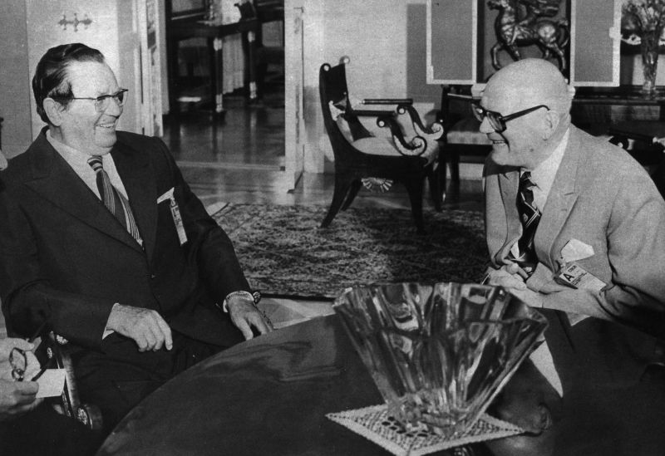
Finland och president Urho Kekkonen stod i världens blickfång under tre stekheta sommardagar 1975 när den europeiska samarbets- och säkerhetskonferensen ordnades i Helsingfors. Här samtalar presidenten med den jugoslaviske statschefen Josip Broz Tito.FOTO: PRESSFOTO/HEIKKI KOTILAINEN
Väst hade föga intresse av den saken. Men Warszawapaktsländernas invasion av Tjeckoslovakien 1968 fick märkligt nog Tysklands nye socialdemokratiske förbundskansler Willy Brandt att tänka om. Eftersom Sovjet hade visat att man aldrig skulle låta något av de socialistiska länderna löpa till västlägret var det lika bra att acceptera faktum och normalisera läget, resonerade Brandt.
Han kom till makten 1969 och redan följande år ingick Förbundsrepubliken Tyskland avtal med Sovjet och Polen om att gränserna efter kriget består. Året därpå gick Sovjet i gengäld med på att Västberlin integrerades som en fullvärdig del av Västtyskland. Ockupationsmakterna kunde äntligen packa ihop och lämna Berlin.
Plötsligt framstod inte heller förslaget till en fredskonferens som lika motbjudande för väst, framför allt när Sovjet gick med på att också fri tillgång till information över gränserna skulle inkluderas i förhandlingarna.
För Finland var utgångsläget problematiskt. Vi ville räkna oss till Europas neutrala stater och höra till samma grupp som Sverige, Schweiz och Österrike. Men Sovjet ville inte höra talas om vår neutralitet utan ansåg att vi på grund av VSB-pakten var bundna till östlägret.
I de kommande förhandlingarna skulle öst stå mot väst. Urho Kekkonens hela livsgärning gick ut på att Finland i den situationen skulle stå vid sidan om. Men vad göra om Sovjet insisterade på att vi skulle göra gemensam sak med östblocket?
Urho Kekkonen löste dilemmat elegant och erbjöd 1969 Helsingfors som värd för konferensen. Efter den dagen låg det också i Sovjets intresse att understryka vår neutralitet för att locka med västländerna. När USA accepterade inbjudan kunde förberedande förhandlingar inledas i Otnäs 1972.
Sedan följde ett utrikesministermöte i Finlandiahuset 1973 innan förhandlingarna om de fyra korgarna kunde inledas i Genève. Och 1975 har man plötsligt enats om ett avtal.
Sovjet fick det man ville. Gränserna från andra världskriget och framför allt Tysklands delning och DDR:s existens slogs fast.
Också väst fick det man ville. Enligt tredje korgen skulle frihet till åsikter och information garanteras över gränserna. Sovjet hade inte en tanke på att uppfylla detta löfte, men andra skulle ta det på fullaste allvar.
Poliser går vilse
Nästan allt klaffade. Det enda som inte klaffade utspelades på Bredviksfjärden.
I juli 1975 kom budet att Helsingfors måste göras i ordning för det högtidliga mötet. Det mest brådskande ärendet var att rensa staden från oönskade element. Polityrgubbarna, så kallade man hemlösa alkoholister på den tiden, samlades ihop och kördes ut från stan.
Poliser från hela landet kallades till Helsingfors. Nu var brottsutredning i Kotka och Kuopio en bagatell, det enda som räknades var att trygga de 35 statschefernas säkerhet. Att många poliskonstaplar som besökte Helsingfors för första gången hamnade vilse i storstan väckte stor munterhet.
Pusslet att placera 35 statschefer med stab på tillräckligt fina hotell och planera kortegerutter för ankomst och avfärd, för transport till festligheter och privata möten var ett styvt jobb. Men nästan allt klaffade. Det enda som inte klaffade utspelades på Bredviksfjärden.
Dagen innan den högtidliga ceremonin i Finlandiahuset samlas statscheferna för cocktailparty i Fiskartorpet. Ute på havet tryggas gästernas säkerhet av en polishelikopter, två polisbåtar och ytterligare två sjöbevakningsbåtar.
Strax före midnatt kommer en plastbåt in på det förbjudna området. Sjöbevakningsbåten som ligger närmast ger order om att stanna. Då båten inte lyder avlossar den ena sjöbevakaren sin signalpistol. Presenningen fattar eld och snart brinner hela plastbåten som en fackla i natten.
Efteråt hittar man över tre promille alkohol hos den döda föraren. Hans kamrat som drunknar har över två promille. Men det värsta är att också sjöbevakarna som läskat sig med öl under kvällen har en promille i blodet. Dessutom finns två damer ombord som sällskap.
Men om allt detta tiger polisen så länge säkerhetskonferensen pågår. Först när den sista gästen lämnat Helsingfors läcker sanningen ut.
I KSSE-avtalet ingick en klausul om att länderna skulle följa upp hur avtalet förverkligats. I Moskva kunde man säkert inte ana att också den egna oppositionen skulle kontrollera hur den tredje korgens löfte om fri tillgång till information fungerade.
Som en direkt följd av KSSE-avtalet grundas 1977 Charta-77 i Prag som följs av motsvarande Helsinkigrupper i andra socialistländer. Få trodde att frihetskampen skulle bli framgångsrik, men det omöjliga inträffade. Dissidenter kan fängslas och trakasseras, men inte tystas helt. 1989 faller Berlinmuren och 1991 kollapsar Sovjet.
FAKTA
KSSE-avtalet
Första korgen: Alla stater strävar efter en varaktig fred med säkra gränser i Europa.
Andra korgen: Utbytet av handel, kultur och vetenskap intensifieras.
Tredje korgen: Respekt för mänskliga rättigheter och grundläggande friheter, inklusive frihet för tankar, samvete, religion och tro. Självbestämmande för folken.
Fjärde korgen: KSSE-processen ska fortsätta med uppföljningsmöten.
Därför 46:e plats
Säkerhetskonferensen gjorde att Finland i tre dagar stod i centrum för världens intresse. Det befäste vår neutralitet. Men viktigare var att oppositionen i Östeuropa tog avtalet på allvar och långsamt underminerade de kommunistiska diktaturerna. KSSE påskyndade kommunismens fall och bidrog därför till att Finland helhjärtat kunde ansluta sig till västintegrationen.

